关于经管2021届本科毕业生选择毕设题目的通知
2021届本科毕业生：
大家好!
2021届本科毕业生选择毕设题目的时间如下：
第一轮选题2020年11月19日9点30分---2020年11月23日23点。
第二轮选题2020年11月26日14点30分---2020年11月27日16点。
请同学们按照之前的通知，于11月18日上午，再次登录网站确认能否正常使用系统。
选题注意事项：
1、服务器能够容纳的人数有限，如果出现登录不上的情况，希望大家能够耐心一点；
2、不要跨专业选题，所选题目的研究方向必须与专业相同（财务和会计两个专业可互选）；请大家务必选择本专业教师的题目。
3、选题时请仔细阅读题目及题目简介，凡标有类似“已指定XX学生”的题目其他同学不要选；
4、第一轮选题为师生双选，结束后教学科会审核选题结果，凡不按要求选题同学的已选题目会被删除。请大家在选题后，随时登陆系统查看选题状态，如果没被老师选中，可以随时补选，直至第一轮选题结束。
5、请于11月24日，上午10点之后，再次登录系统确认是否已经选题成功，未成功选题的同学进入第二轮选题。
6、每个学生有两轮选题机会。第一轮选题为老师和学生的双选形式，每个学生可提交三个志愿，三个志愿为平行志愿，不分先后，以老师先确认为准。一旦学生选题，老师也确定之后，一律不得修改。第二轮选题为即选即中。学生单方选题，不需老师确认。
7、老师在系统中报题时指定的学生不需要再选题。
学生选题步骤如下：
1.登陆毕设系统，点击：学生第一轮选题或进入选择
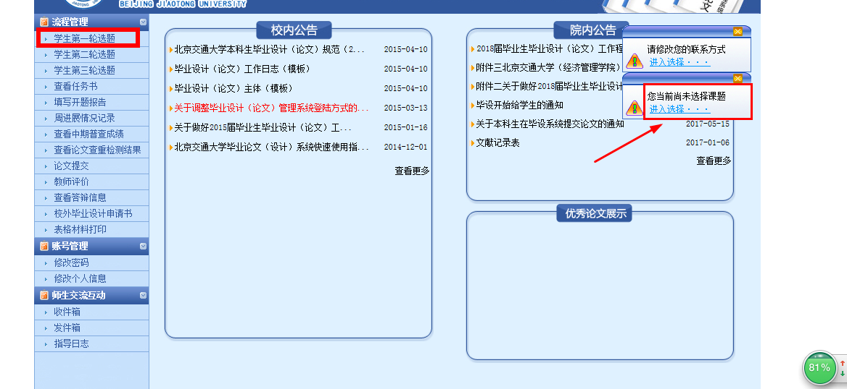
2.分别对第一、二、三志愿进入选择
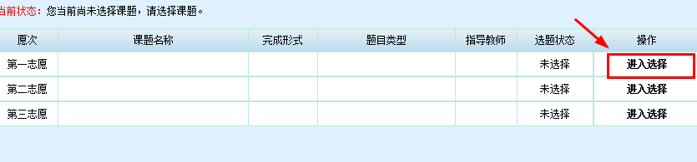
3.点击：选择按钮，完成后续操作。
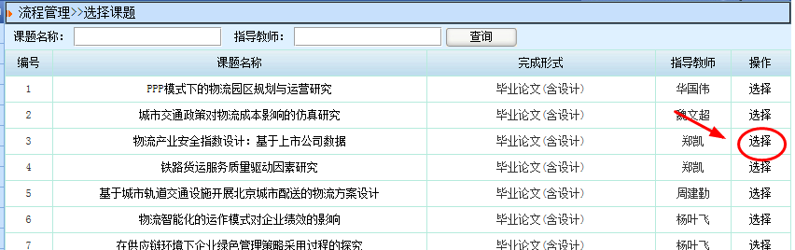

特别说明：

由于毕设系统默认的选题为三轮，学院为方便师生操作，历年来，一
直将选题设置为两轮。所以，系统中第二轮选题是自动跳过的。
同学们无需进行任何操作。
如图：
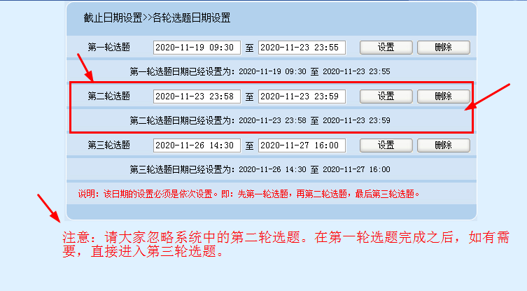

温馨提示:
教务处提示:操作毕设系统，建议使用360浏览器（兼容模式）。
根据往年我们老师、同学的经验，IE浏览器也可以，Sogo不可以。
如有问题请咨询：
51688965，李老师
经管教学科
2020年11月17日

